## Practica 2 Consultas

1. **SELECT** p.nombre,p.precio,f.nombre **FROM** producto p **JOIN** fabricante f **ON** f.id=p.id_fabricante;

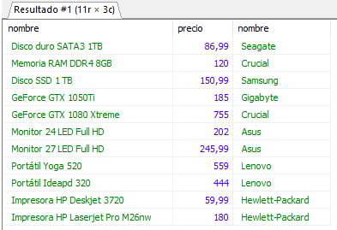

1. **SELECT** p.nombre,p.precio,f.nombre **FROM** producto p **JOIN** fabricante f **ON** f.id=p.id_fabricante **ORDER** **BY** f.nombre **ASC**;

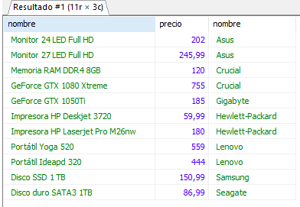

1. **SELECT** p.id,p.nombre,f.id,f.nombre **FROM** producto p **JOIN** fabricante f **ON** f.id=p.id_fabricante;

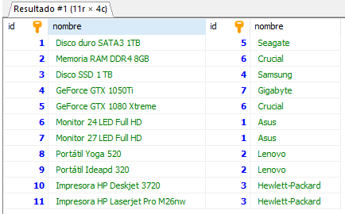

1. **SELECT** p.nombre,p.precio,f.nombre **FROM** producto p **JOIN** fabricante f **ON** f.id=p.id_fabricante **ORDER** **BY** p.precio **ASC** **LIMIT** 1;

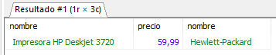

1. **SELECT** p.nombre,p.precio,f.nombre **FROM** producto p **JOIN** fabricante f **ON** f.id=p.id_fabricante **ORDER** **BY** p.precio **DESC** **LIMIT** 1;

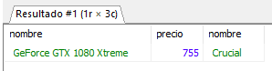

1. **SELECT** p.*,f.nombre **FROM** producto p **JOIN** fabricante f **ON** f.id=p.id_fabricante **WHERE** f.nombre **LIKE** '%Lenovo%';

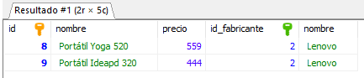

1. **SELECT** p.*,f.nombre **FROM** producto p **JOIN** fabricante f **ON** f.id=p.id_fabricante **WHERE** f.nombre **LIKE** '%Crucial%' **AND** p.precio >200;

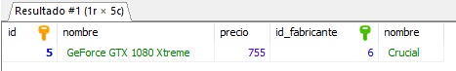

1. **SELECT** p.*,f.nombre **FROM** producto p **JOIN** fabricante f **ON** f.id=p.id_fabricante **WHERE** f.id=1 **OR** f.id=3 **OR** f.id=5;

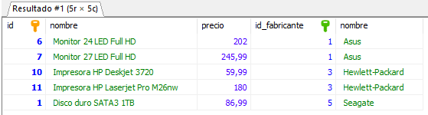

1. **SELECT** p.*,f.nombre **FROM** producto p **JOIN** fabricante f **ON** f.id=p.id_fabricante **WHERE** f.id **IN**(1,3,5);

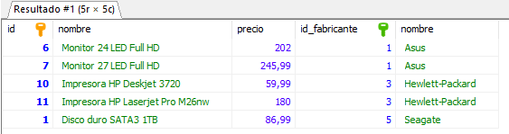

1. **SELECT** p.nombre,p.precio,f.nombre **FROM** producto p **JOIN** fabricante f **ON** f.id=p.id_fabricante **WHERE** f.nombre **LIKE** '%e';

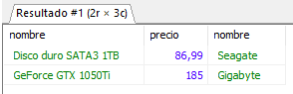

1. **SELECT** p.nombre,p.precio,f.nombre **FROM** producto p **JOIN** fabricante f **ON** f.id=p.id_fabricante **WHERE** f.nombre **LIKE** '%w%';

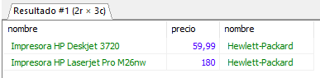

1. **SELECT** p.nombre,p.precio,f.nombre **FROM** producto p **JOIN** fabricante f **ON** f.id=p.id_fabricante **WHERE** p.precio >=180 **ORDER** **BY** p.precio **DESC**, p.nombre **ASC**;

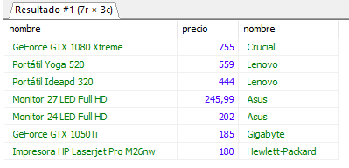

1. **SELECT** p.id,f.* **FROM** producto p **JOIN** fabricante f **ON** f.id=p.id_fabricante **WHERE** p.id **IN**(4,5);

